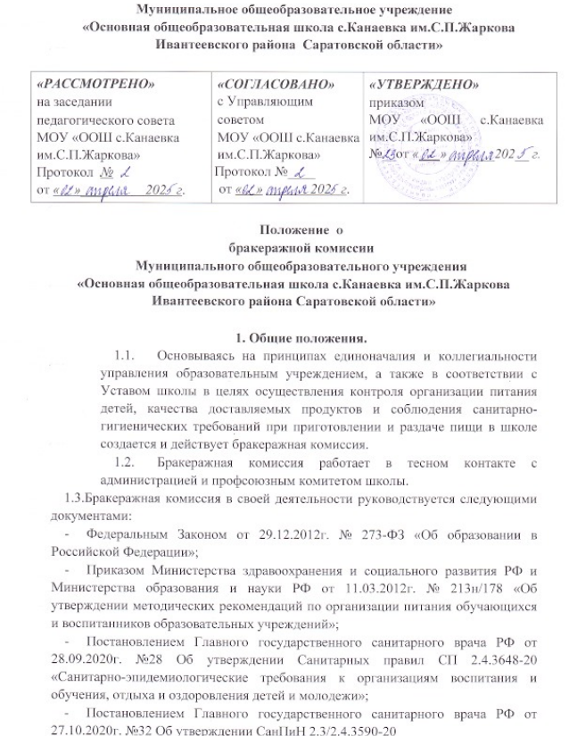

«Санитарноэпидемиологические требования к организации питания общественного питания населения»;
- Постановлением Главного государственного санитарного врача РФ от 28.01.2021г. №2 Об утверждении санитарных правил и норм СанПиН 1.2.3685-21 «Гигиенические нормативы и требования к обеспечению безопасности и (или) безвредности для человека факторов среды обитания» -Уставом школы.
1.4 Бракеражная комиссия является постоянно действующим органом и осуществляет свои полномочия на общественных началах.
- 5.Бракеражная комиссия взаимодействует с органами управления дошкольного учреждения и организациями общественного питания на основе принципов сотрудничества и автономии
1.6 Задачами деятельности Бракеражной комиссии является контроль за:
- условиями хранения пищевых продуктов в ОУ;
- соблюдением сроков реализации продуктов, в том числе скоропортящихся;
- соблюдением санитарно-гигиенических требований при приготовлении и раздаче пищи;
- доброкачественностью готовой продукции, контроль за которой проводится органолептическим методом.

2. Порядок создания бракеражной комиссии и ее состав.
  - Бракеражная комиссия создается приказом директора школы. Состав комиссии, сроки ее полномочий утверждаются приказом директора школы.
  - Бракеражная комиссия состоит из 3–5 членов (медицинская сестра, ответственный по питанию, члены профсоюзного комитета и другие сотрудники школы).

3.Полномочия комиссии
Бракеражная комиссия школы:
· осуществляет контроль соблюдения санитарно-гигиенических норм при доставке и разгрузке продуктов питания;
· проверяет на пригодность складские и другие помещения для хранения продуктов питания, а также условия их хранения;
· ежедневно следит за правильностью составления меню;
· контролирует организацию работы на пищеблоке, чистоту посуды, оборудования и помещений, наличие маркировки на оборудовании, посуде, хозяйственном инвентаре и полотенцах,
· осуществляет контроль сроков реализации продуктов питания и качества приготовления пищи;
· проверяет соответствие пищи физиологическим потребностям детей в основных пищевых веществах;
· следит за соблюдением правил личной гигиены работниками пищеблока;

· периодически присутствует при закладке основных продуктов, проверяет выход блюд;
- осуществляет контроль за доброкачественностью готовой продукции, проводит органолептическую оценку готовой пищи, т.е. определяет ее цвет, запах, вкус, консистенцию, жесткость, сочность и т.д. в соответствии с Правилами бракежа.
- проверяет наличие контрольного блюда и суточной пробы,
- определяет фактический выход одной порции каждого блюда,
· проверяет соответствие объемов приготовленного питания объему разовых порций и количеству детей.
4. Оценка организации питания в школе.
  - Результаты проверки выхода блюд, их качества отражаются в бракеражном журнале. В случае выявления каких-либо нарушений, замечаний бракеражная комиссия вправе приостановить выдачу готовой пищи до принятия необходимых мер по устранению замечаний.
  - Замечания и нарушения, установленные комиссией в организации питания детей, заносятся в бракеражный журнал.
  - Администрация школы обязана содействовать деятельности бракеражной комиссии и принимать меры к устранению нарушений и замечаний, выявленных комиссией.

5. Органолептическая оценка первых блюд
5.1.Для органолептического исследования первое блюдо тщательно перемешивается в котле и берётся в небольшом количестве на тарелку. Отмечают внешний вид и цвет блюда, по которым можно судить о соблюдении технологии его приготовления. Следует обращать внимание на качество обработки сырья: тщательность очистки овощей, наличие посторонних примесей.
5.2.При оценке внешнего вида супов и борщей проверяют форму нарезки овощей и других компонентов, сохранение её в процессе варки (не должно быть помятых, утративших форму, и сильно разваренных овощей и других продуктов).
5.3.При органолептической оценке обращают внимание на прозрачность супов и бульонов, особенно изготавливаемых из мяса и рыбы. Недоброкачественные мясо и рыба дают мутные бульоны, капли жира имеют мелкодисперсный вид и на поверхности не образуют жирных янтарных плёнок.
5.4.При проверке пюреобразных супов пробу сливают тонкой струйкой из ложки в тарелку, отмечая густоту, однородность консистенции, наличие непротёртых частиц. Суппюре должен быть однородным по всей массе, без отслаивания жидкости на его поверхности.

6.Заключительные положения.
6.1 Положение вступает в силу с момента его утверждения директором.
6.2 Изменения и дополнения в положение вносятся в установленном порядке.

